 教育部「全國教育實習資訊平臺」教育實習輔導教師知能研習計畫

壹、目的
一、為增進教育實習輔導教師輔導實習學生知能，優化輔導教師輔導專業能力，以培育新時代良師、發展高品質教育。
二、促使教育實習機構實習輔導教師透過瞭解「全國教育實習資訊平臺」(以下簡稱資訊平臺)所提供之操作功能，進而參與資訊平臺運作，以便捷師生溝通管道，強化教育實習三聯關係。

貳、辦理單位
指導單位：教育部
主辦單位：國立彰化師範大學
執行單位：國立彰化師範大學師資培育中心及電子計算機中心

参、日期與地點
日期時間：104年2月4日(星期三)9：00~12：00
地點：國立彰化師範大學(進德校區) 白沙大樓5樓 國際會議廳

肆、參加對象、名額及報名方式
對象：全國各中、小學及幼兒園教育實習機構之實習輔導教師
名額：110人
報名方式：請於104年1月14日(星期三)前至「全國教師在職進修資訊網」
(http://www1.inservice.edu.tw/)完成線上報名，以利進行研習時數登錄作業。

伍、聯絡方式
承辦人員：專案助理 黃于書小姐/專案助理 林君珮小姐。
聯絡電話：04-7232105分機1159、1155。

陸、其它注意事項
- 自行開車前往之與會人員，請於會場報到處索取停車計次優惠證明，並依「國立彰化師範大學停車場管理辦法」收費標準進行繳費。
- 全程參與本研習人員將核予2小時研習時數，未全程參與者恕不發放。
- 因配合會議場所禁止飲食規定，與會人員請勿攜帶食物進入研習場地。
- 為響應政府環保政策，本活動將不提供杯水、礦泉水，敬請自備水杯。

柒、研習流程
時間 | 流程內容
9:00-9:20(20分鐘) | 報到
9:20-9:30(10分鐘) | 開幕
9:30-10:10(40分鐘) | 全國教育實習資訊平臺操作說明
10:10-10:30(20分鐘) | 中場休息
10:30-12:00(90分鐘) | 專題演講  主題：打造良師，永續高品質教育  講者：教育部品格教育 閱讀教育 創意教學聘任講師  倪美英講師
12:00~ | 賦歸

捌、交通及場地位置圖
交通路線參閱網址： http://www.ncue.edu.tw/front/bin/ptlist.phtml?Category=155
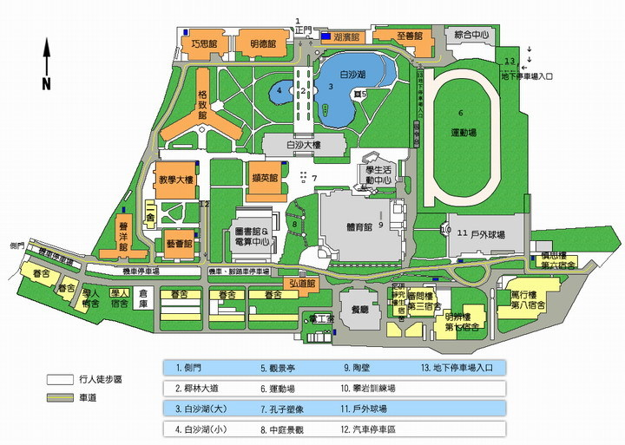
白沙大樓5樓 國際會議廳

